1. **Классификация пользователей.**

Приведены следующие критерии классификации пользователей:

1. Уровень доступа к системе см. рисунок 1
2. Цель использования системы см. рисунок 2
3. Частота использования системы см. рисунок 3
4. Опыт растениеводства см. рисунок 4
5. По сложности ухода за искомым растением см.рисунок 5

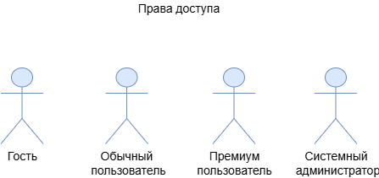

Рисунок 1 - классы пользователей по уровню доступа к системе

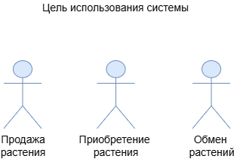

Рисунок 2 - классы пользователей по цели использования системы

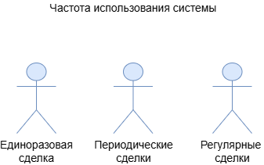

Рисунок 3 - классы пользователей по частоте использования системы

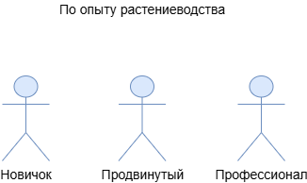

Рисунок 4 - классы пользователей по опыту растениеводства

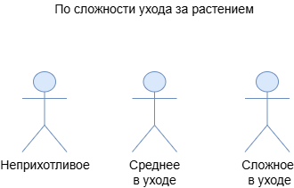

Рисунок 5 - классы пользователей по искомому растению

1. **Описание пользователей.**

Описание пользователей представлена в таблицах. По правам доступа к системе в таблице 1, по целям использования системы в таблице 2, по частоте использования системы в таблице 3, по опыту растеневодства в таблице 4 и по искомому растению в таблице 5.

Таблица 1. По правам доступа к системе

| Пользователь | Описание | Целевая аудитория | Отношение к действующему лицу |
| --- | --- | --- | --- |
| Гость | Как гость, я хочу просматривать каталог растений, чтобы оценить преимущества приложения и решить, стоит ли мне зарегистрироваться для дальнейших покупок или обменов. | Да | Незарегистрированный |
| Обычный пользователь | Как обычный пользователь, я хочу иметь возможность просматривать и обменивать растения | Да | Зарегистрированный |
| Премиум пользователь | Как премиум пользователь, я хочу иметь возможность просматривать и обменивать растения неограниченное количество раз | Да | Зарегистрированный |
| Системный Администратор | Как системный администратор, я хочу иметь возможность управлять пользователями, модерацией контента и анализировать статистику использования приложения, чтобы поддерживать его эффективность и безопасность. | Нет | Зарегистрированный |

Таблица 2. По цели использования системы

| Пользователь | Описание | Целевая аудитория | Отношение к действующему лицу |
| --- | --- | --- | --- |
| Продажа растения | Как продавец, я хочу иметь возможность размещать объявления о продаже растений, управлять своими предложениями, чтобы эффективно продавать свои растения. | Да | Зарегистрированный |
| Покупка растения | Как покупатель, я хочу просматривать каталог доступных растений, сравнивать цены и условия, чтобы выбрать наилучший вариант для покупки. | Да | Зарегистрированный |
| Обмен растения | Как обменщик, я хочу находить других пользователей для обмена растениями, просматривать их предложения. | Да | Зарегистрированный |

Таблица 3. По частоте использования системы

| Пользователь | Описание | Целевая аудитория | Отношение к действующему лицу |
| --- | --- | --- | --- |
| Единоразовая сделка | Как единоразовый сдельщик, я хочу быстро и удобно продать или обменять растение, чтобы реализовать свою сделку | Да | Зарегистрированный |
| Периодическая сделка | Как периодический сдельщик, я хочу получать уведомления о новых предложениях, чтобы поддерживать активность в приложении. | Да | Зарегистрированный |
| Регулярная сделка | Как регулярный сдельщик, я хочу получать рекомендации по растениям, чтобы расширять свою коллекцию. | Да | Зарегистрированный |

Таблица 4. По опыту растениеводства системы

| Пользователь | Описание | Целевая аудитория | Отношение к действующему лицу |
| --- | --- | --- | --- |
| Новичок | Как новичок, я хочу найти растения, подходящие для начинающих. | Да | Зарегистрированный |
| Новичок | Как новичок, я хочу найти советы для содержания растений, чтобы развиваться в своем хобби. | Да | Зарегистрированный |
| Продвинутый | Как продвинутый растениевод, я хочу расширить свою коллекцию растений, чтобы получить новый опыт с более сложными/редкими растениями и сильнее углубиться в хобби | Да | Зарегистрированный |
| Профессионал | Как профессионал, я хочу дополнять советы по уходу, чтобы передать свой опыт начинающим | Да | Зарегистрированный |

Таблица 5. По сложности ухода за растениями системы

| Пользователь | Описание | Целевая аудитория | Отношение к действующему лицу |
| --- | --- | --- | --- |
| Неприхотливое | Как человек, ищущий неприхотливое растение, я хочу знать степень сложности ухода за растением. | Да | Зарегистрированный |
| Среднее в уходе | Как человек, ищущий среднее в уходе растение, я хочу быстро найти основные правила его содержания. | Да | Зарегистрированный |
| Сложное в уходе | Как человек, ищущий сложное в уходе растение, я хочу знать подробные условия содержания растения. | Да | Зарегистрированный |

1. **Use case diagram.**

Диаграмма use case представлена на рисунке 6.

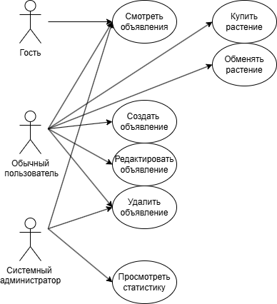

Рисунок 6 - use case диаграмма.

1. **Описание вариантов использования.**

Описание вариантов использования приведено в таблицах 6-8.

Таблица 6. Описание вариантов использования.

| Уникальный идентификатор | UC-001 | UC-002 | UC-003 |
| --- | --- | --- | --- |
| Автор | Королева П.А. | Чубан Д.В. | Королева П.А. |
| Название | Просмотр объявлений | Покупка растения | Обмен растениями |
| Краткое описание | Гость просматривает объявления о продаже или обмене растений. | Пользователь покупает растение. | Пользователь обменивает свое растение на новое. |
| Действующие лица | Гость | Пользователь 1, пользователь 2 | Пользователь 1, пользователь 2 |
| Связанные ВИ | Нет | Нет | Нет |
| Частота использования | Ежедневно | Ежедневно | Ежедневно |
| Предварительные условия | Нет | Пользователь 1 авторизовался и открыл нужное объявление. | Пользователь 1 авторизовался и открыл нужное объявление. |
| Выходные условия | Список объявлений отображен. | Объявление о продаже становится неактуальным. | Объявления обмененных растений помечены как неактуальные. |
| Нормальный поток | 1. Гость открывает систему.  2. Система отображает все объявления на главной странице. | 1. Пользователь 1 нажимает кнопку ‘Купить” у нужного объявления с помощью UI.  2.Система отправляет запрос на покупку растения пользователю  3. Пользователь 2 (продавец) подтверждает запрос на покупку.  4. Система делает запрос неактуальным | 1. Пользователь 1 нажимает на кнопку “предложить обмен”  2. Система отображает пользователю 1 его текущие объявления для выбора на обмен.  3. Пользователь 1 выбирает свое объявление для обмена.  4. Система отправляет пользователю 2 запрос на обмен.  5. Пользователь 2 подтверждает обмен.  6. Система отображает оба объявления как неактуальным. |
| Альтернативные потоки | А.1. Система предлагает пользователю зарегистрироваться или создать аккаунт. | А.1. Продавец может отклонить запрос на покупку. Система возвращается к состоянию до начала покупки. | А.1. Пользователь 2 может отклонить обмен. Система вернется в состояние до начала обмена. |
| Исключения | И.1. При отсутствии объявлений система отображает “Объявлений не найдено” | И.1. Система извещает пользователя, что растение уже куплено. | И.1. Система оповещает о том, что растение уже закреплено за другим обменом. |
| Бизнес-правила | Rule-001:  (Ограничение, Статическое)  Описания объявлений могут просматривать только авторизованные пользователи. | Rule-002:  (Ограничение, Статическое)  Только авторизованные пользователи могут осуществлять покупку. | Rule-003:  (Ограничение, Статическое)  Пользователь может создавать один обмен для одного конкретного растения. |

Таблица 7. Описание вариантов использования.

| Уникальный идентификатор | UC-004 | UC-005 | UC-006 |
| --- | --- | --- | --- |
| Автор | Королева П.А. | Байков Е.В. | Чубан Д.В. |
| Название | Удаление объявления | Создание объявления | Редактирование объявления |
| Краткое описание | Пользователь удаляет свое объявление | Пользователь создает объявление об обмене/продаже | Пользователь редактирует свое объявление |
| Действующие лица | Пользователь | Пользователь | Пользователь |
| Связанные ВИ | Нет | Нет | Нет |
| Частота использования | Ежедневно | Ежедневно | Ежедневно |
| Предварительные условия | Пользователь авторизовался | Пользователь авторизовался | Пользователь авторизовался. |
| Выходные условия | Объявление удалено. | Объявление создано. | Объявление отредактировано. |
| Нормальный поток | 1. Пользователь открывает список своих объявлений.  2. Система отображает список активных объявлений пользователя.  3. Пользователь нажимает кнопку “удалить” напротив соответствующего объявления.  4. Система запрашивает подтверждение на удаление.  5. Пользователь подтверждает удаление.  4. Система удаляет объявление и выводит список актуальных объявлений. | 1. Пользователь нажимает кнопку “создать объявление”.  2. Система выводит окно для заполнения данных объявления.  3. Пользователь вводит данные создаваемого объявления и нажимает кнопку “сохранить”.  4. Система сохраняет данные и выводит карточку созданного объявления. | 1. Пользователь выбирает “Мои объявления”.  2. Система отображает список актуальных объявлений пользователя.  3. Пользователь Нажимает кнопку “редактировать” на нужном объявлении.  4. Система выводит окно для редактирования данных объявления.  5. Пользователь нажимает кнопку “Сохранить”  5. Система сохраняет новые данные и выводит карточку актуального объявления. |
| Альтернативные потоки | А.1. Пользователь может отменить удаление во время того как система запросит подтверждение. Система вернется в состояние до начала удаления. | А.1. Пользователь может отменить создание объявления во время заполнения данных. Система вернется в состояние до начала создания. | А.1. Пользователь может отменить редактирование. Система вернется в состояние до начала редактирования. |
| Исключения | И.1.Система может вернуть ошибку если нарушено интернет-соединение. | И.1. Система может вернуть сообщение об ошибке при неправильном заполнении полей.  И.2. Система может вернуть ошибку если нарушено интернет-соединение. | И.1. Система может вернуть сообщение об ошибке при неправильном заполнении полей.  И.2. Система может вернуть ошибку если нарушено интернет-соединение. |
| Бизнес-правила | Rule-004:  (Ограничение, Статическое)  Удалить объявление может только его создатель | Rule-005:  (Ограничение, Динамическое)  Создать объявление может только авторизованный пользователь | Rule-006:  (Ограничение, Статическое)  Редактировать данные может только создатель объявления |

Таблица 8. Описание вариантов использования.

| Уникальный идентификатор | UC-007 |
| --- | --- |
| Автор | Байков Е.В. |
| Название | Просмотр статистики |
| Краткое описание | Администратор просматривает данные о действиях в приложении. |
| Действующие лица | Системный администратор |
| Связанные ВИ | Нет |
| Частота использования | Ежедневно |
| Предварительные условия | Пользователь авторизовался. |
| Выходные условия | Открывается окно статистики |
| Нормальный поток | 1. Системный администратор нажимает кнопку “Статистика”  2. Система достает из БД информацию о статистике, обрабатывает ее и отправляет пользователю  3. На странице открывается окно статистики в виде таблиц и графиков |
| Альтернативные потоки | А.1. Системный администратор может использовать фильтры для получения более точной статистики |
| Исключения | И.1. При отсутствии данных по фильтрам в БД отображение графиков и таблиц не производится |
| Бизнес-правила | Rule-007:  (Ограничение, Статическое)  Данные о статистике могут быть просмотрены только администратором.  Rule-008:  (Активатор-действий, Динамическое)  Данные для статистики собираются ежедневно |

1. **Модель предметной области.**

Модель предметной области представлена в виде ER на рисунке 7.

Жизненные циклы сделки и растения представлены на рисунках 8 и 9.

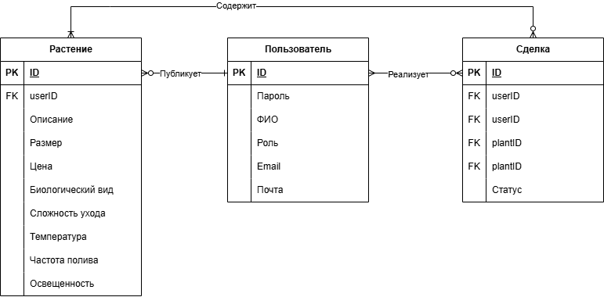

Рисунок 7 - модель предметной области

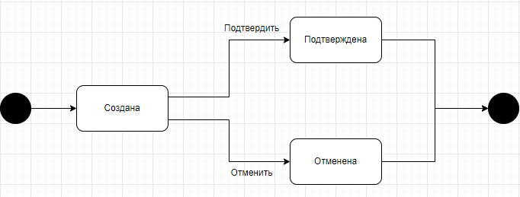

Рисунок 8 – жизненный цикл сделки.

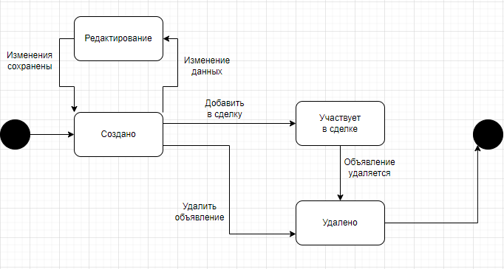

Рисунок 9 – жизненный цикл растения.